1.co to jest algorytm?
Algorytm jest to zestaw kroków prowadzących do rozwiązania pewnego konkretnego problemu
2.co musi posiadać algorytm?
-algorytm musi posiadać dane wejściowe, czyli początkowych wartości,
-każdy krok musi być precyzyjne zdefiniowany,
-musi się kończyć po skończonej liczbie kroków,
-na zakończenie oczekujemy na wyjściu jakiegoś rezultatu/wyniku,
-dane wyjściowe są czasem uzależnione od danych podanych na wejściu,

3.jak się oznacza początek i koniec algorytmu?

4.jak sie oznacza blok procesu działania?



5.jak sie oznacza blok operacji wejścia/wyjścia?

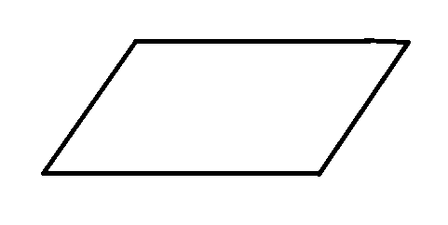

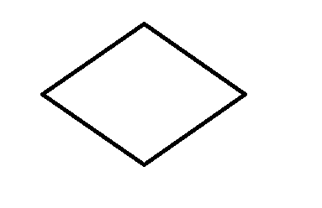
6.blok oznaczający pole wyboru

7.kierunek kroków

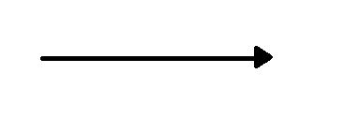

8.schemat blokowy

